Name:___________________　Class: _________.No. ___________

America

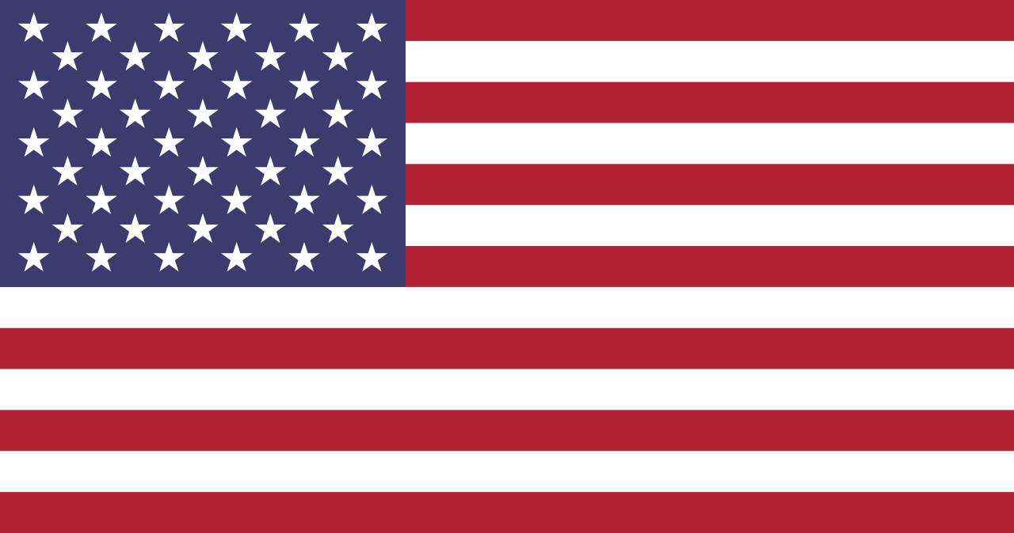

**Hello!**

St1: こんにちは, I｀ｍ ______.

St2: こんにちは, I`m ______.

Rock scissors paper.

(Winner will go　to next level loser will stay in Japan.)

China中国国

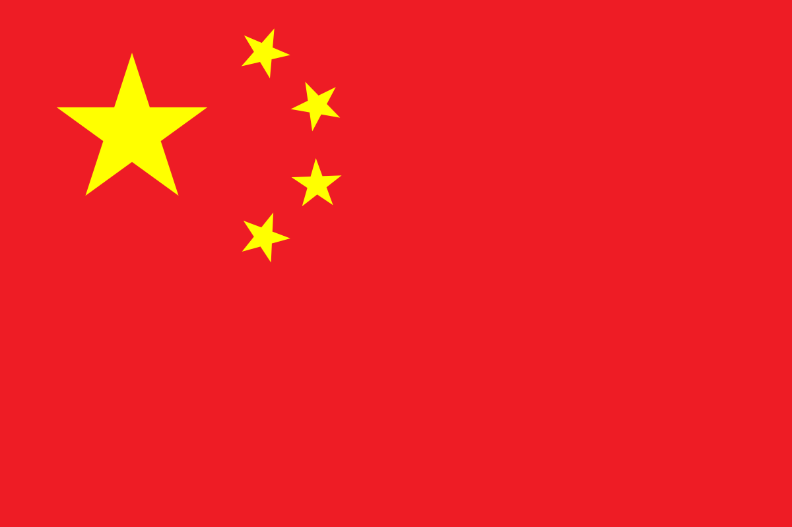

**ニーハオ**

Kenya（ケニア）

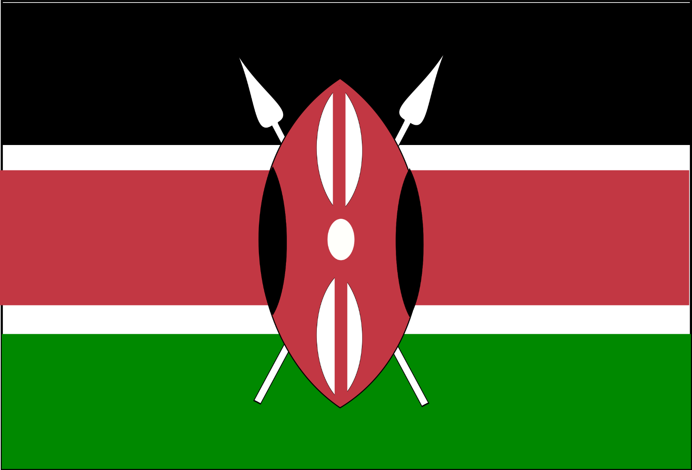

**Jambo (ジャンボ)**

Japan（日本）

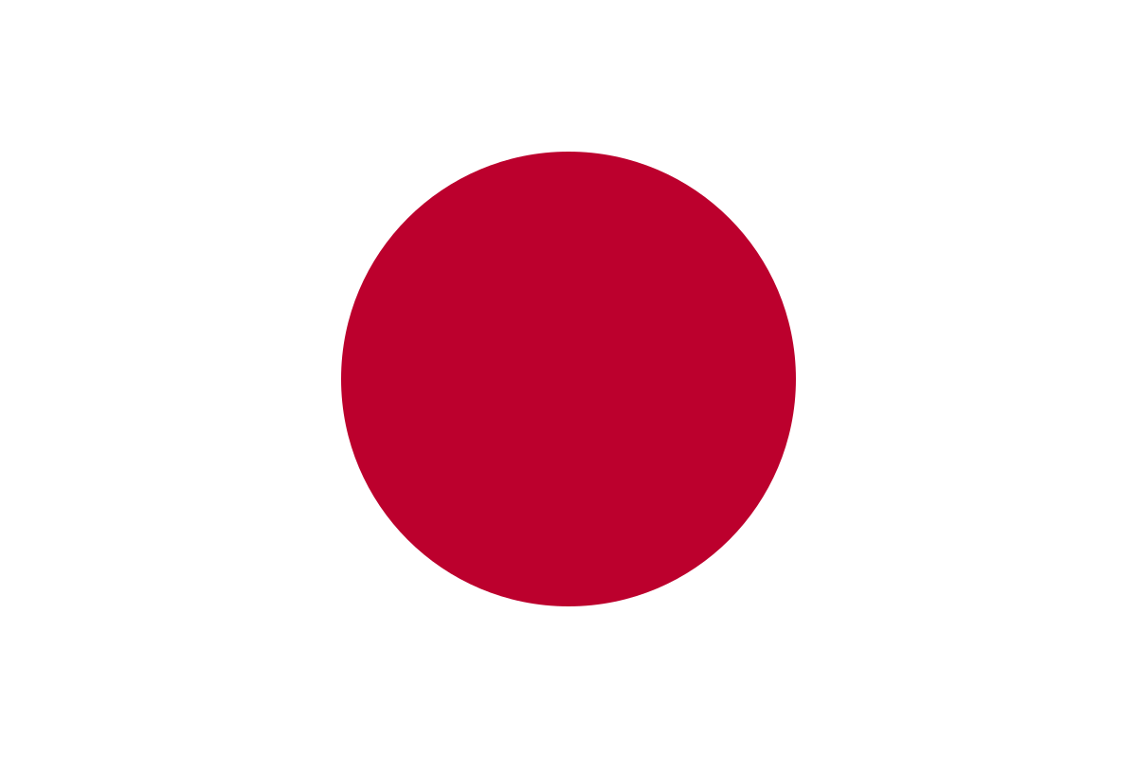

**こんにちは**

Korea　（韓国）

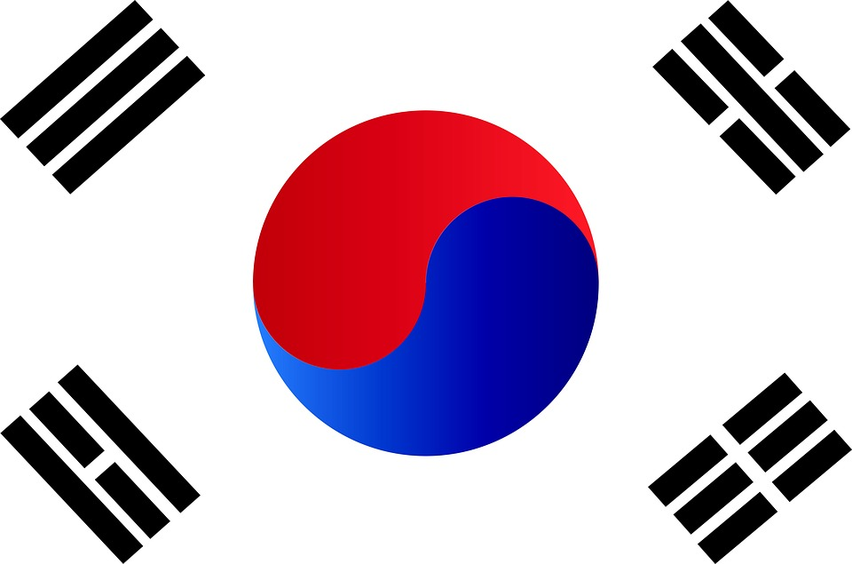

**アンニョンハセヨ**

Finland（フィンランド）



**Terve. テルヴェ**

India（インド）

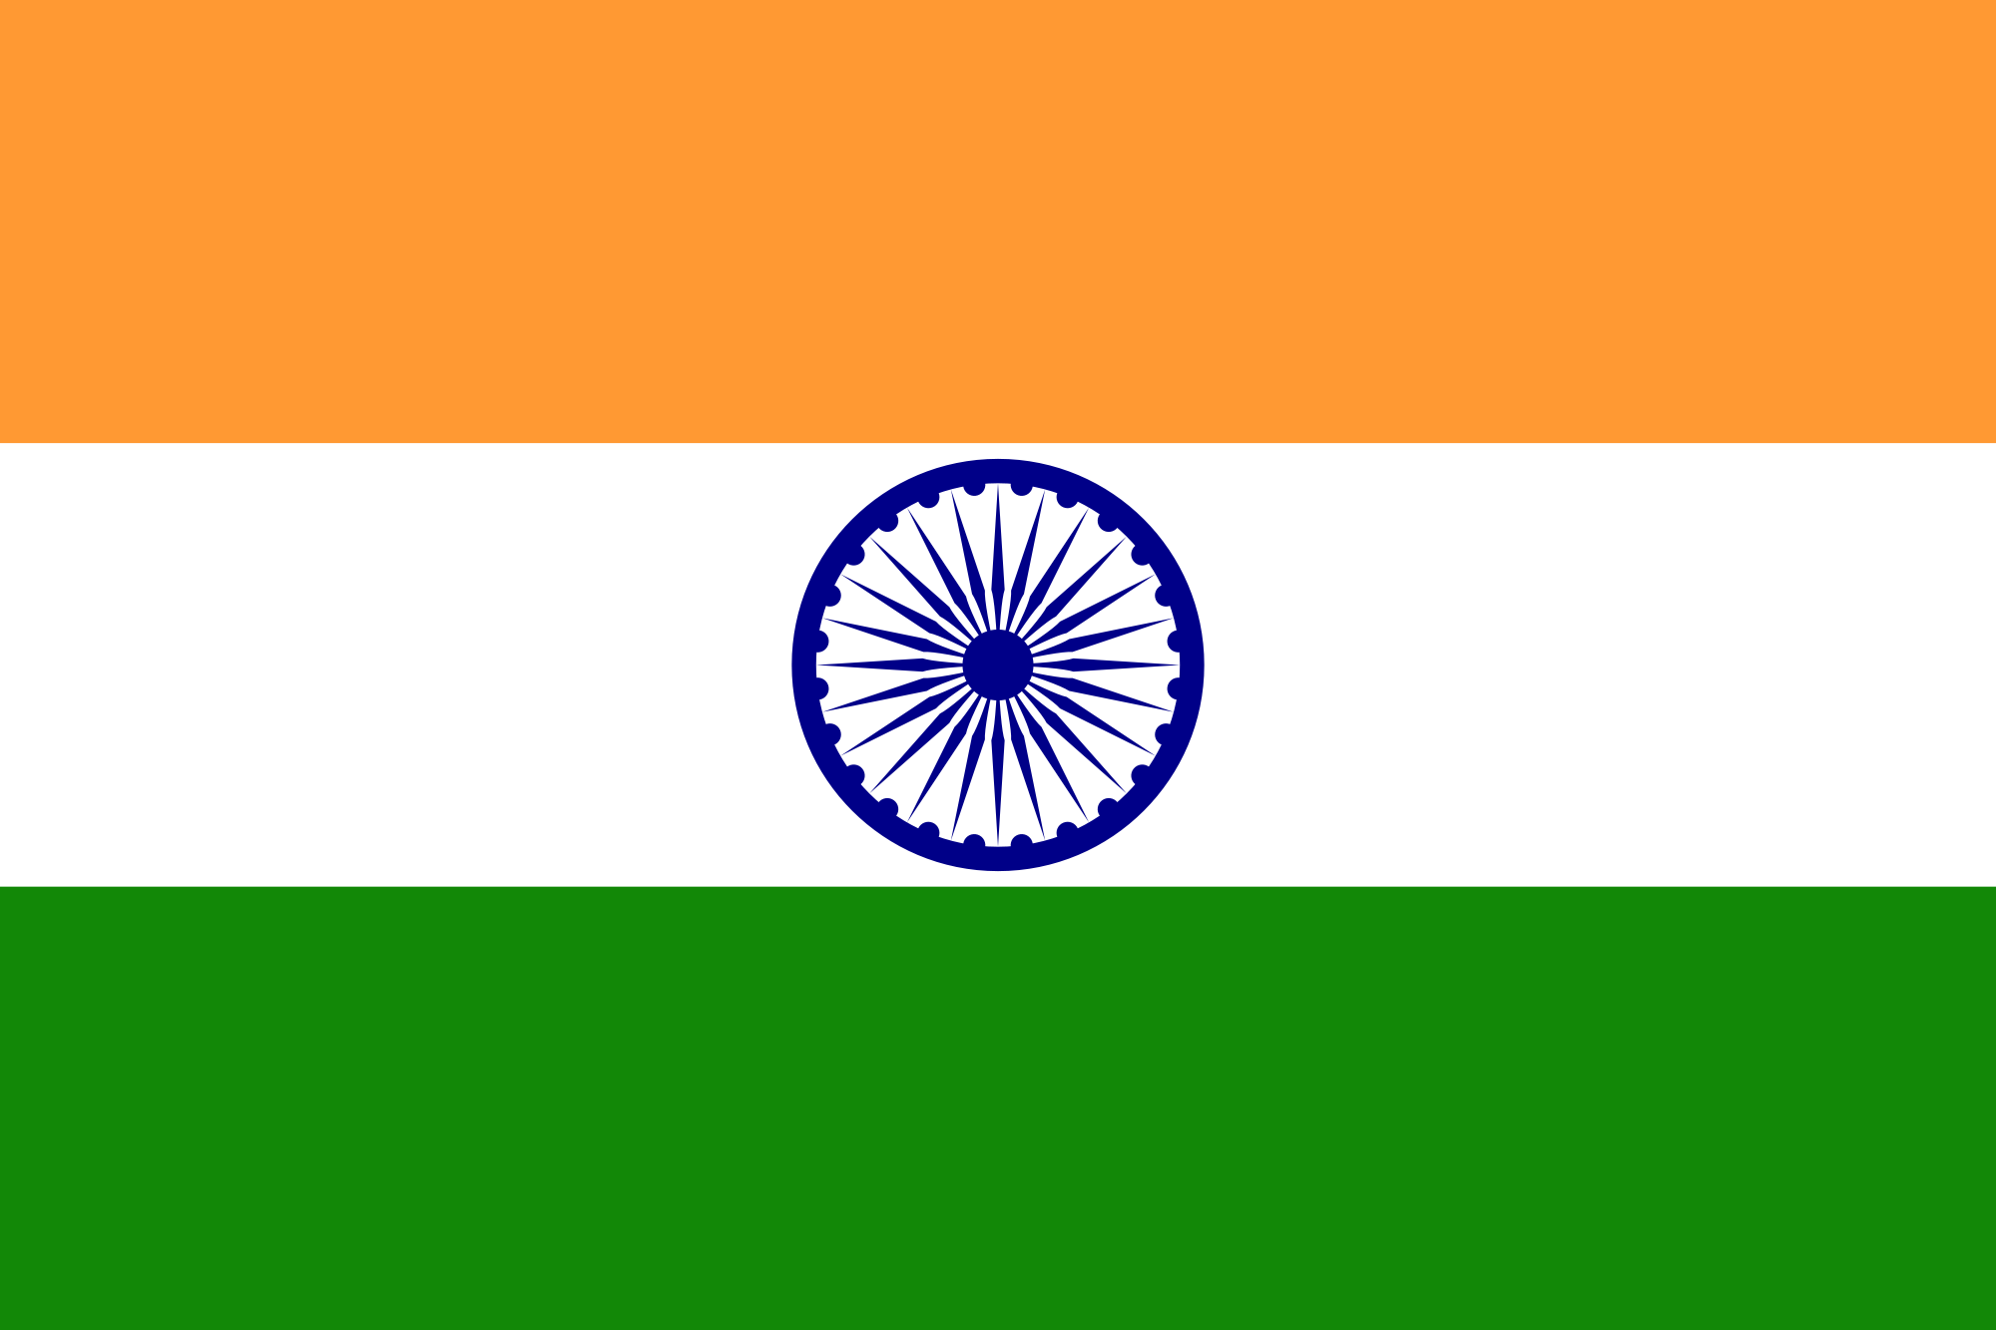

**Namaste (ナマステ)**